Comment détecter une fuite d’eau ?

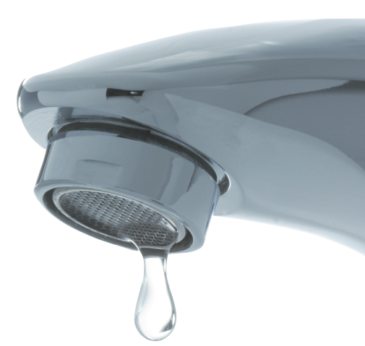

Description de la situation de la vie courante à améliorer :
__________________________________________________________________________________________________________________________________________________________________________________________________________________________________________________________________________________________________________________________________________________________________________________________________________________________________________________________________________________________________________________________________________________________________________________________________________________________________________________________________________________________________________________________________________________________________________________________________________________________________________________________________________________________________________________________________________________________________________________________________________________________________________________________________________________________________________________________________________________________________________________________________________________________________________________________________________________________________________________________________________________________________________________________________________________________________________________________________________________________________________________________________________________________________________________________________________________________________________________________________________________________________________________________________________________________________________________________________________________________________________________________________________________________________________________________________________________________________________________________________________________________________________________________________________________________________________________________________________________________________________________________________________________________________________________________________________________________

Expression du besoin
Sur quoi agit-elle ?

A qui rend-elle service ?

Détecteur de fuite

Utilisateur
Fuite d’eau

Identifier une fuite d’eau domestique
Dans quel but ?

Représentation fonctionnelle du besoin
FC3
FC2
Collège
Energie

Fuite d’eau
Utilisateur
Détecteur de fuite

FP1

Milieu environnant
FC1

Cahier des charges fonctionnel
Fonctions |  | Critères d’appréciation | Niveau de performance
FP1 | Permettre à l'utilisateur d’identifier une fuite d’eau domestique. | - débit d’eau | - Débitmètre
FC1 | Etre adapté au milieu environnant | - Lieu  -Support | - Salle du collège,  - Table de classe
FC2 | Etre alimenté en énergie | - Nature  - Sécurité  - Autonomie | - Courant continue  - Basse tension :  chaîne d’information 5V,  chaîne d’énergie de 5V  - Au moins 6 H
FC3 | Etre réalisé au collège | Niveau  Machines et outils  Délais  coût | - Elèves de 3ème  - Equipement de la salle de technologie  - 15 Juin  - 100€

FAST – FP1
Quand
Pour quoi
Comment

Fonction de service
Fonctions techniques
Pistes pour des solutions techniques
Insérer le capteur sur l’installation
- raccords adaptés

Choisir un boitier étanche contenant l’électronique
Logiciel Mblock
App inventor

Assembler le capteur et le boitier de commande
- Support en PLA

- Assemblage démontable non destructif

Fixer les éléments au boitier

- IP44
FP1 : Permettre à l'utilisateur d’identifier une fuite d’eau domestique.
Capteurs _______________________

Interface de commande ARDUINO Uno
Détecter la fuite
Traiter l’information
Réaliser un programme de commande
Adapter le détecteur sur une installation domestique
Commander les actionneurs

